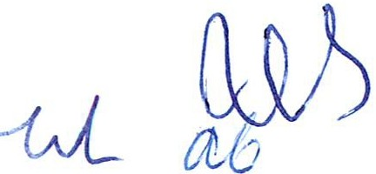
H NDSTALLET - SVENSKA H NDSKYDDSFÖRENINGEN, STOCKHOLM Protokoll från årsmöte/ 2022-04-27

Protokoll fört vid årsmöte med föreningen Hundstallet - Svenska Hundskyddsföreningen, 802001-4968, tisdag 27 april 2022

Plats och tid: Kapitel 8, Kungsbron i Stockholm kl. 18:45

Närvarande: 18 röstberättigade medlemmar plus ett tiotal icke-röstberättigade, bl.a. anställda i verksamheten. Mötet hölls fysiskt på plats med möjlighet att följa mötet digitalt via videolänk, dock utan möjlighet att rösta digitalt.

Anmärkning: Omedelbart innan årsmötet med start kl. 18:00 hölls en föreläsning om hundpedagogiken m.m. i verksamheten av vår nationellt pedagogikansvarige Karolina Lasses.

§ 1 Fråga om årsmötet blivit stadgeenligt utlyst
Svenska hundskyddsföreningens ordförande Susanne Lindh förklarade mötet öppnat.
Beslut: Årsmötet konstaterade att årsmötet blivit stadgeenligt utlyst.

§ 2 Val av mötesordförande att leda förhandlingarna
Beslut: Till mötesordförande valdes Peter Moilanen.

§ 3 Val av sekreterare att föra protokoll vid årsmötet
Beslut: Till sekreterare under årsmötet valdes Jakob Holmberg.

§ 4 Fastställande av dagordning
Beslut: Dagordningen fastställdes med de två tillagda punkterna a) respektive b) under§ 16 övriga frågor.

§ 5 Justering av röstlängd
Beslut: Den framtagna närvarolistan ska ligga till grund för eventuell rösträkning; totalt är 18 röstberättigade närvarande vid årsmötet.

§ 6 Val av två justerare tillika rösträknare att tillsammans med mötesordförande justera protokollet
Beslut: Ti Il justerare jämte ordföranden tillika rösträknare valdes Ann Baron och Urban Seweling.

§ 7 Styrelsens årsredovisning (se bilaga 1)
Styrelsens årsredovisning enligt bilaga 1 gicks igenom under mötet av ordförande Susanne Lindh. Därvid noterades särskilt att:

Styrelsen under året inte har använt några av de 200 000 kronorna som styrelsen fick disponera som arvode vid extraordinära händelser som t.ex. om styrelseledamöter som har fasta arbeten behöver ersättas så att de inte lider ekonomisk skada av att jobba i styrelsen.

Styrelsens policyer för verksamheten har setts över och att de kan studeras på hemsidan.

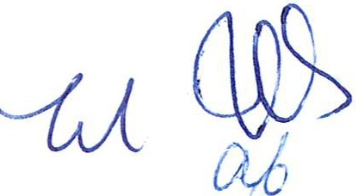
HUNDSTALLET - SVENSKA HUNDSKYDDSFÖRENINGEN, STOCKHOLM Protokoll från årsmöte/ 2022-04-27

insamlingen har gått fotisatt bra och det har lett till att vi har kunnat investera insamlade medel i vå1i nya hundstall i Alingsås utan att behöva ta lån, Därtill är det nya hundstallet i Alingsås byggt på budget och klart innan den planerade tiden.

Per Leander rekryterades i februari 2021 som ny verksamhetschef efter det att den tidigare verksamhetschefen Vibeke Weiner slutade på egen begäran efter kort tid. Per har redan bidragit till en ökad professionalisering av verksamheten.

Ekonomin ser bra ut och vinsten på drygt 25 miljoner kr föreslår styrelsen ska balanseras ti Il nästa år.

Beslut: Årsstämman beslutade att godkänna årsredovisningen och att den ska läggas till handlingarna.

§ 8 Revisorernas berättelse (se bilaga 2)
Revisorerna presenterade sin berättelse vid årsmötet, där det konstaterades att ekonomin är i god ordning i föreningen och att årsredovisningen upprättats i enlighet med lag och att den följer god redovisningssed. Vidare framgår av revisorsberättelsen att:

Revisorerna tillstyrker att årsstämman godkänner balans- och resultaträkningen.

Revisorerna tillstyrker att årsstämman godkänner resultatdispositionen enligt förvaltningsberättelsen och beviljar styrelsen ansvarsfrihet.

Beslut: Årsstämman beslutade att godkänna revisionsberättelsen och att den ska läggas till hand I ingarna.

§ 9 Styrelsens förslag till ändring av föreningens stadgar (bilaga 3)
Styrelsens ordförande Susanne Lindh gick vid årsmötet igenom förslaget enligt bilaga 3 och skälen till det.

Vidare upplyste Susanne Lindh om att det krävs beslut av två årsmöten för att förslaget ska träda i kraft. Detta är första årsmötet där förslagen är uppe till beslut och det betyder att förslagen tidigast kan träda i kraft 2023 om både detta årsmöte och nästa årsmöte beslutar att anta förslaget.

Beslut: Förslaget till ändring av föreningens stadgar antogs enhälligt vid årsstämman.

§ 10 Fastställande av balans- och resultaträkning samt beslut om disposition av uppkommen vinst eller förlust
Beslut: Mötet fastställde balans- och resultaträkningen med föreslagna dispositioner av vinst.

§ 11 Fråga om ansvarsfrihet för styrelsen
Beslut: Årsmötet beslutade att bevilja ansvarsfrihet för styrelsen.

§ 12 Fastställande av medlemsavgift

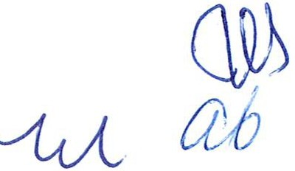
H NDSTALLET - SVENSKA HUNDSKYDDSFÖRENINGEN, STOCKHOLM Protokoll från årsmöte/ 2022-04-27

Beslut: Årsmötet beslutade att medlemsavgiften ska vara oförändrad med 250 kr för årsbetalande medlem och 2 500 kr för ständig medlem.

§ 13 Orientering om verksamheten för tiden intill nästa årsmöte samt förslag från styrelsen
Verksamhetschefen Per Leander föredrog bl.a. följande vid årsmötet:

Alingsås:
Per Leander föredrog hur byggnationerna av och rekryteringen till vårt nya hundstall i Alingsås har fo1tskridit under året som gått. De första hundarna beräknas vara på plats i månadsskiftet maj/juni i år och det nya hundstallet kommer att vara i full drift i höst.
Träningshallen i Alingsås kommer att bli stor och den kommer att kunna ge fantastiska möjligheter för hundarna. Det nya hundstallet innehåller en rad detaljer som kommer att göra det till en bra plats för både hundarna och medarbetarna. Öppet hus kommer att hållas i höst när allt är i full drift.

Höjdpunkter 2021
Under året har det rekryterats en ny ledningsgrupp som jobbat mycket med arbetsmiljö, struktur och ordning och reda. En ny verksamhets plan har även arbetats fram.

Avtal med länsstyrelser
Det har tecknats avtal med länsstyrelserna i Skåne och Västra Götaland och med dem har Halland, Bleking, Kalmar och Kronoberg ingått samarbetsavtal, vilket gör att vi har fått med även dem i de avtal vi tecknat med länsstyrelserna i Skåne och Västra Götaland. Vi informerar löpande länsstyrelserna i landet om att vi finns och siktar på att sluta avtal med så många länsstyrelser som möjligt så att vi säkerställer att vi är hela Sveriges hundstall.

Hundarna
Antal hundar som passerat genom verksamheten är l 0% fler under 2021 jämfört med året innan (totalt 390 hundar under 2021). Det har varit högt tryck på omplaceringar under andra halvan av 2021.

Insamling
Insamlingen går fortsatt mycket bra och ligger för 2021 över budget.
Ca 3 I 00 nya månadsgivare. Ca 4800 nya medlemmar.
Ca 14 000 givare via ADR.

Satsningar framåt
Utökad kapacitet i Skåne.
Undersöka hur vi ska expandera norrut. Ökad synlighet för Hundstallet.
Fortsätta utreda karantänsfall. Opinionsarbete - vara hundens röst.
Jobba vidare med konceptet "ett hundstall".

§ 14 Förslag från föreningsmedlem, vilket skriftligen inlämnats till styrelsen senast den 31 december föregående år, samt styrelsens yttrande (se bilaga 4 - 9).
Styrelsens ordförande Susanne Lindh föredrog motionerna och styrelsens yttrande över respektive motion. Därefter lämnades ordet fritt för diskussion för var och en av motionerna,

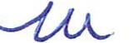
HUNDSTALLET - SVENSKA HUNDSKYDDSFÖRENINGE1, STOCKHOLM Protokoll från årsmöte/ 2022-04-27

varvid ingen av motionärerna eller någon annan begärde ordet. Efter det fattades beslut för var och en av motionerna enligt nedan.

Motion-nr-] från Sven E Eriksson om arvodering av styrelsen
Beslut: Årsmötet beslutade att avslå motion nr I.

Motion-nr-2 från Inger Sandell om styrelsens sammansättning
Beslut: Årsmötet beslutade att motion nr 2 är besvarad genom styrelsens yttrande.

Motion-nr-3 från Inger Sandell om lokalförening i Västsverige
Beslut: Årsmötet beslutade att motion nr 3 är besvarad genom styrelsen yttrande.

§ 15 Val av (valberedningens förslag se bilaga 10)
Vid årsstämman föredrog Jane Avena valberedningens förslag. Några ytterligare förslag fanns inte vid årsmötet.

- Tre styrelseledamöter
Beslut: Årsmötet beslutade om omval för Pekka Olson, Fredrik Malmgren på tre år och nyval för Ann Baron på tre år.

- Ordförande
Beslut: Årsmötet beslutade om omval för Susanne Lindh på ett år.

- Revisor
Beslut: Årsmötet beslutade om nyval för Grant Thornton som föreningens auktoriserade revisorsfirma.

- Valberedning om tre personer samt utse en sammankallande
Beslut: Årsmötet beslutade att välja Marie Karlsson (sammankallande), Ulf Uddman och Jane Avena till ledamöter på ett år.

§ 16 Övriga frågor
- Vänförening i Alingsås
Susanne Lindh föredrog Inger Sandells förslag om att bilda en vänförening för hundstallet i Alingsås. Intresserade kan kontakta Inger på mail:
sandel1.inger.g@gmail.com

Årsmötet noterar med detta informationen och konstaterar samtidigt att årsmötet inte är behörig att fatta beslut om en vänförening vid årsmötet denna dag. Vidare finns ett antal frågor kring detta som behöver utredas innan en vänförening formellt inom ramen för Hundstallets verksamhet kan bildas.

- Motiv för val av fysiskt kontra digitalt årsmöte
Susanne Lindh föredrog frågan och informerade om att det var styrelsen som beslutade om detta och att det var det som styrelsen ansåg vara det alternativ som på helheten är bäst i år. Ett fysiskt möte med möjlighet att lyssna in och följa årsmötet digitalt, ger bättre möjlighet att kontrollera närvaro, få en livgivande diskussion och att faktiskt

HUNDSTALLET - SVENSKA H NDSKYDDSFÖRE1 INGEN, STOCKHOLM Protokoll från årsmöte/ 2022-04-27

träffas nu när vi gått ur pandemin. Digitala möten eller "hybridmöten" kan vara svåra att hantera ur formaliasynpunkt.

En diskussion kring olika alternativ till formerna och platsen/platserna för årsmöten diskuterades vid årsmötet och det konstaterades att det är styrelsen som äger frågan om årsmötets organiserande med medskicket att ta tillvara det som förevarit om detta vid dagens årsmöte.

§ 17 Årsmötet avslutas
Ordföranden för årsstämman förklarade mötet avslutat kl. 20:I O och avtackade sedan avgående revisor Monica Hedberg.

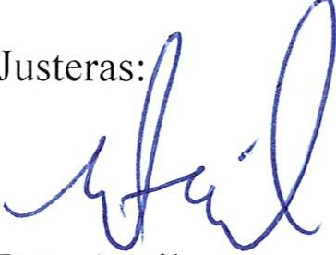
Peter Moilanen Ordförande
Justeras:

#'tlia-,/
- Ann B n
Justerare
Justeras:

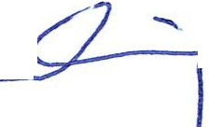
\._

Urban Seweling Justerare

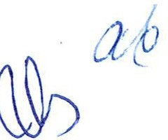

Bilagor:
I) Årsredovisning
- Revisionsberättelse 2021
- Styrelsens förslag till stadgeändringar
- Motion I
- Motion 2
- Motion 3
- Styrelsens svar på motion I
- Styrelsens svar på motion 2
- Styrelsens svar på motion 3 I 0) Valberedningens förslag

